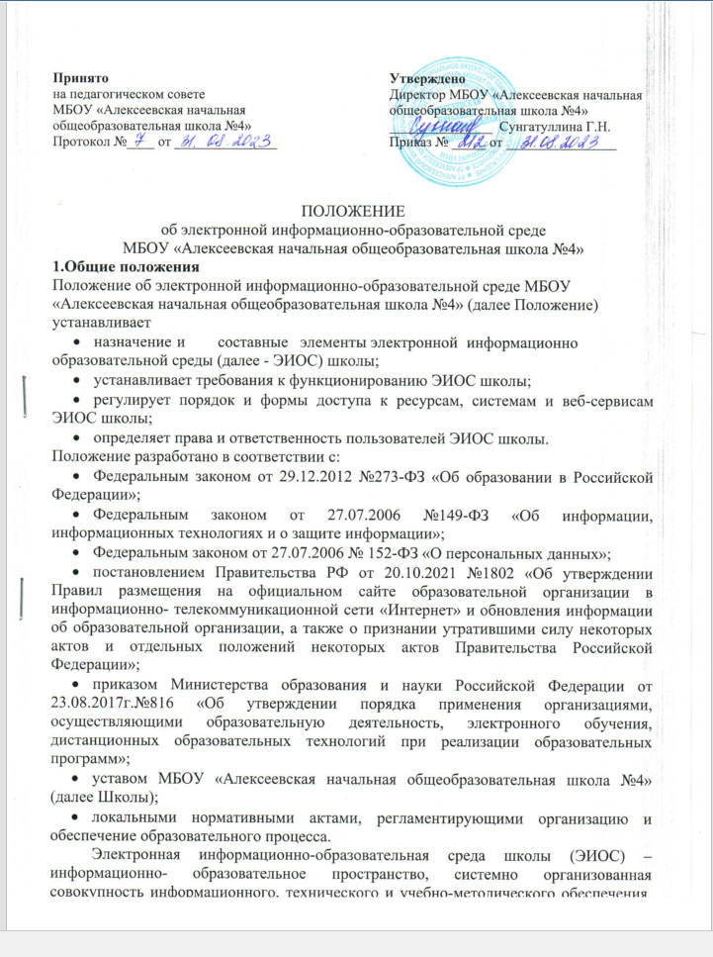

представленного в электронной форме и включающего в себя электронные информационные ресурсы, электронные образовательные ресурсы, совокупность информационных технологий, телекоммуникационных технологий, соответствующих технологических средств и обеспечивающего освоение обучающимися образовательных программ в полном объеме независимо от места нахождения обучающихся.
Назначение ЭИОС – обеспечение информационной открытости школы в соответствии с требованиями действующего законодательства Российской Федерации в сфере образования, организация образовательной деятельности Школы и обеспечение доступа обучающихся и педагогических работников к информационно-образовательным ресурсам ЭИОС.
2. Цель и задачи
Целью формирования ЭИОС Школы является информационное и методическое обеспечение образовательного процесса в соответствии с требованиями к реализации образовательных программ.
3. Основные задачи:
создание на основе современных информационных технологий единого образовательного и коммуникативного пространства;
обеспечение доступа обучающегося из любой точки, в которой имеется доступ к информационно-телекоммуникационной сети «Интернет», как на территории Школы, так и вне нее к электронным образовательным ресурсам, указанным в рабочих программах;
проведение всех видов занятий, процедур оценки результатов обучения, реализация которых предусмотрена с применением электронного обучения, дистанционных образовательных технологий;
формирование электронного портфолио обучающегося, в том числе сохранение работ обучающегося, рецензий и оценок на эти работы со стороны любых участников образовательного процесса;
создание условий для организации взаимодействия между участниками образовательного процесса, в том числе синхронного и (или) асинхронного посредством сети «Интернет».
4.Основные принципы функционирования:
доступность и открытость;
комплексность построения;
ориентированность на пользователя;
системность;
интегративность и многофункциональность.
5 .Формирование и функционирование
ЭИОС и отдельные ее элементы соответствуют действующему законодательству Российской Федерации;
Функционирование электронной информационно-образовательной среды Школы обеспечивается соответствующими средствами информационно-коммуникационных технологий и квалификацией работников, ее использующих и поддерживающих (далее - пользователи):
-обучающиеся: наличие базовых навыков работы с компьютером, ознакомление с порядком доступа к отдельным элементам ЭИОС;
-работники (педагогические работники, административно управленческий и учебно- вспомогательный персонал): наличие базовых навыков работы с компьютером, прохождение курсов повышения квалификации и обучающих семинаров соответствующей направленности с целью приобретения и развития компетенций, необходимых для работы с модулями ЭИОС.
Порядок доступа к элементам ЭИОС регулируется соответствующими локальными актами Школы.
ЭИОС формируется на основе отдельных модулей (элементов), входящих в ее состав.
Информационное наполнение ЭИОС определяется потребностями пользователей и осуществляется в порядке, установленном соответствующими локальными нормативными актами.
ЭИОС обеспечивает возможность хранения, переработки и передачи информации любого вида (визуальной и звуковой, статичной и динамичной, текстовой и графической), а также возможность доступа к различным источникам информации и возможность организации удалённого взаимодействия пользователей.
ЭИОС обеспечивает доступ (удалённый доступ), в том числе в случае применения электронного обучения, дистанционных образовательных технологий, к современным профессиональным базам данных и информационным справочным системам, состав которых определяется в рабочих программах дисциплин (модулей) и подлежит ежегодному обновлению в соответствии с утверждёнными регламентами.
5.1.Структура ЭИОС
- Основными компонентами ЭИОС Школы являются:
- официальный сайт Школы https://edu.tatar.ru/alekseevo/sch_4/page2131919.htm
- АИС «Запись в школу»
- почта Школы;
- локальная сеть Школы;
- справочно-правовые системы, используемые в соответствии с заключенными лицензионными соглашениями;
- иные компоненты, необходимые для организации учебного процесса взаимодействия элементов ЭИОС.
5.2.Требования к функционированию ЭИОС Школы.
В целях надежного, безотказного и эффективного функционирования информационных систем и веб-сервисов ЭИОС Школы, соблюдения конфиденциальности информации, ограниченного доступа и реализации права на доступ к информации настоящим Положением устанавливаются следующие требования:
- требования по разграничению доступа;
- требования по защите персональных данных пользователей;
- требования к локальной сети Школы;
- технические требования по обеспечению доступа пользователям Школы;
- требования по обеспечению подключения веб-сервисов;
- требования к пользователям ЭИОС Школы.
5.2.1Требования по разграничению доступа учитывают:
Права доступа пользователю к тому или иному элементу (его части) ЭИОС Школы определяются уровнем закрытости информации и уровнем доступа пользователя, которые задаются для каждого пользователя и элемента (его части) на этапе разработки и/или подключения пользователя и/или элемента к ЭИОС Школы.
Уровень закрытости информации определяется политикой безопасности Школы, а уровень доступа пользователя устанавливается привилегией (права пользователя) исходя из статуса пользователя и занимаемой должности (директор, заместитель директора, учитель, обучающийся и т.п.).
Элементы ЭИОС Школы имеют отдельного администратора, который определяет уровень доступа, устанавливает привилегии и осуществляет подтверждение регистрации пользователей через формирование каждому индивидуального логина и пароля.
Привилегии пользователю назначаются администратором элемента ЭИОС. Администратор системы несет ответственность за конфиденциальность регистрационных данных пользователя, целостность и доступность элемента (его части) ЭИОС Школы.
5.2.2. Требования к локальной сети Школы.
Все компьютеры Школы объединены в высокоскоростную корпоративную (локальную) вычислительную сеть (не менее 100 Мбит/с), для всех пользователей обеспечен из корпоративной вычислительной сети постоянный (365/24/7) высокоскоростной (не менее 50 Мбит/с) неограниченный выход в сеть «Интернет» доступ к электронным библиотечным системам, ЭИР и ЭОР.
5.2.3.Технические требования по обеспечению доступа пользователям Школы.
Подключение к сети «Интернет» обеспечивает доступ к работе в ЭИОС Школы всем пользователям Школы.
Подключение по технологии Wi-Fi с перспективной зоной покрытия подключения не менее 75%.
Возможность подключения мобильных компьютеров к элементам ЭИОС.
Требования по обеспечению подключения веб-сервисов. Подключение веб-сервисов в состав ЭИОС Школы имеет модульную структуру.
Требования к пользователям ЭИОС Школы.
Пользователи ЭИОС Школы должны иметь соответствующую подготовку по работе с элементами ЭИОС Школы:
обучающиеся: наличие базовых навыков работы с компьютером и Интернет технологиями (электронная почта), ознакомлены с порядком доступа к отдельным элементам ЭИОС Школы;
сотрудники: наличие базовых навыков работы с компьютером и интернет-технологиями, прохождение курсов повышения квалификации и обучающих семинаров соответствующей направленности с целью приобретения и развития профессиональных компетенций, необходимых для работы в ЭИОС Школы.
сотрудники, обеспечивающие функционирование ЭИОС Школы, должны удовлетворять требованиям к кадровому обеспечению учебного процесса согласно ФГОС.
Обеспечение соответствия требований к информационному и технологическому обеспечению функционирования ЭИОС Школы осуществляется системным администратором.

6. Порядок и формы доступа к элементам ЭИОС Школы

ЭИОС Школы обеспечивает доступ пользователям к учебным планам, рабочим программам дисциплин (модулей), практик, к изданиям электронных библиотечных систем, ЭОР, указанным в рабочих программах Школы.
Учебные планы размещаются в открытом доступе на официальном сайте Школы в разделе «Сведения об образовательной организации» подразделе «Образование».
Для регистрации в АИС «ЦОП» необходимо выполнить следующие шаги:
Зарегистрироваться на портале государственных услуг Российской Федерации (Госуслуги);
передать номер СНИЛС в Школу.
Регистрация и/или удаление сотрудников Школы осуществляется директором.
Ответственность за использование и сохранность информационных ресурсов в ЭИОС
Использование материалов, извлеченных из ЭИОС, способом, предполагающим получение к ним доступа неограниченного круга лиц, сопровождается указанием на ЭИОС, из которой эти материалы извлечены.
Пользователи, получившие учетные данные для авторизованного доступа в ЭИОС Школы, обязуются:
хранить их в тайне, не разглашать, не передавать их иным лицам;
немедленно уведомить администратора о невозможности авторизованного входа с первичным или измененным пользователем паролем целью временного блокирования доступа в систему от своего имени.
Пользователи несут ответственность за:
несанкционированное использование регистрационной информации других пользователей, в частности
- использование логина и пароля другого лица для входа в ЭИОС Школы и осуществление различных операций от имени другого пользователя;
-умышленное использование программных средств (вирусов, и/или самовоспроизводящегося кода), позволяющих осуществлять несанкционированное проникновение в ЭИОС Школы с целью модификации информации, кражи паролей, угадывания паролей и других несанкционированных действий.

Заключительные положения
Настоящее Положение вступает в силу после его утверждения.
Изменения и дополнения в настоящее Положение вносятся по инициативе структурных подразделений Школы и утверждаются приказом директора.

